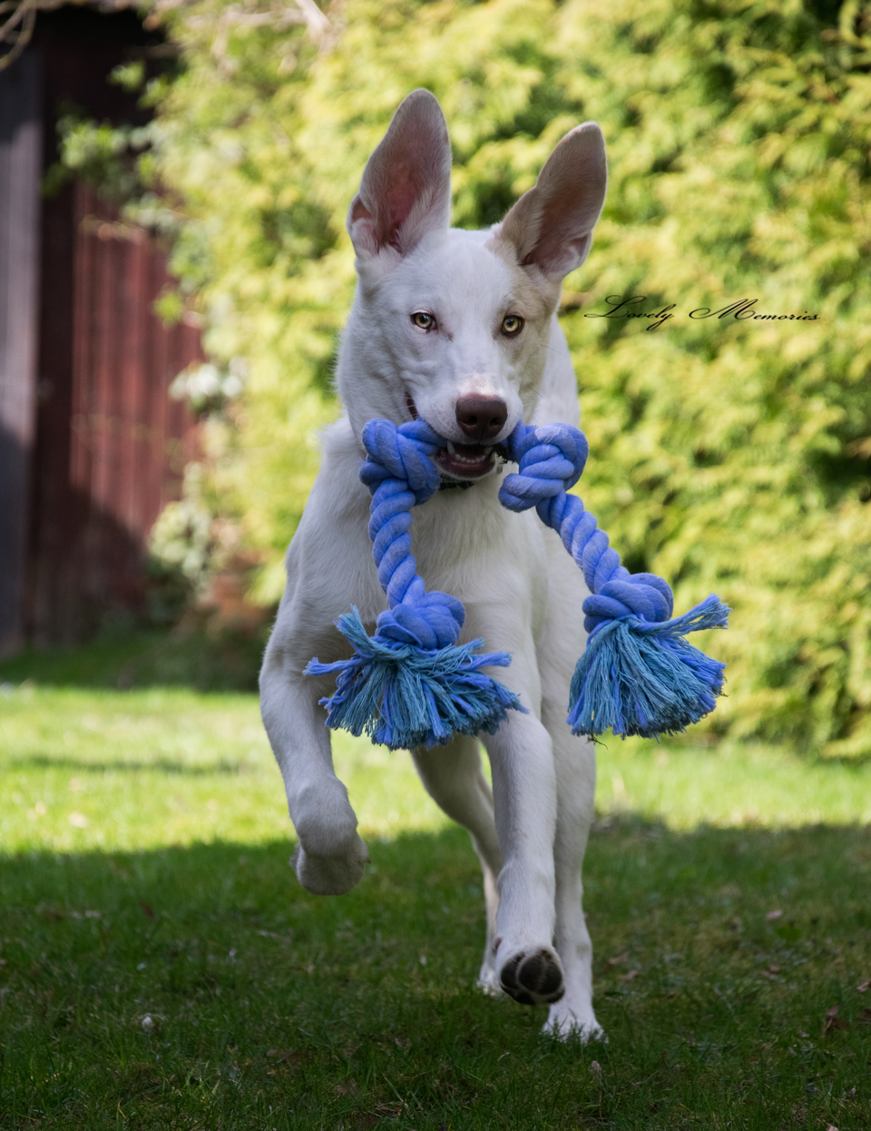
Ich heiße FROGGY und
suche ein Zuhause!
Der hübsche Froggy mit den Riesenohren ist ein Pechvogel, wie er im Buche steht. Bereits zweimal war er in eine Endstelle vermittelt und zweimal wurde er abgegeben, weil man nicht dazu bereit war mit ihm zu arbeiten. Aktuell lebt Froggy in einer Pension in Weeze, in der er trainiert und wieder aufgebaut wird. Froggy ist mittlerweile ca. 3 Jahre alt und es wird Zeit, dass er nun endlich seine Familie findet, die ihn vollkommen in ihr Herz schließt.
Wer einen aktiven Hund für viele Unternehmungen sucht, hat mir Froggy den perfekten Hund. Er ist ein richtiger Wirbelwind und möchte artgerecht ausgelastet werden. Sowohl körperliche Arbeit als auch Kopfarbeit sind bei Froggy gefragt. Seine Hobbies könnten Aktivitäten wie Mantrailing, Agility oder vielleicht sogar Dogdancing sein. In jedem Fall sollte es eine Kombination aus Beziehung und Kommunikation sein. Grundkommandos wie Sitz, Platz und Fuß kann er schon ganz gut. Auch verkuschelt ist er sehr und sucht die Nähe zum Menschen.
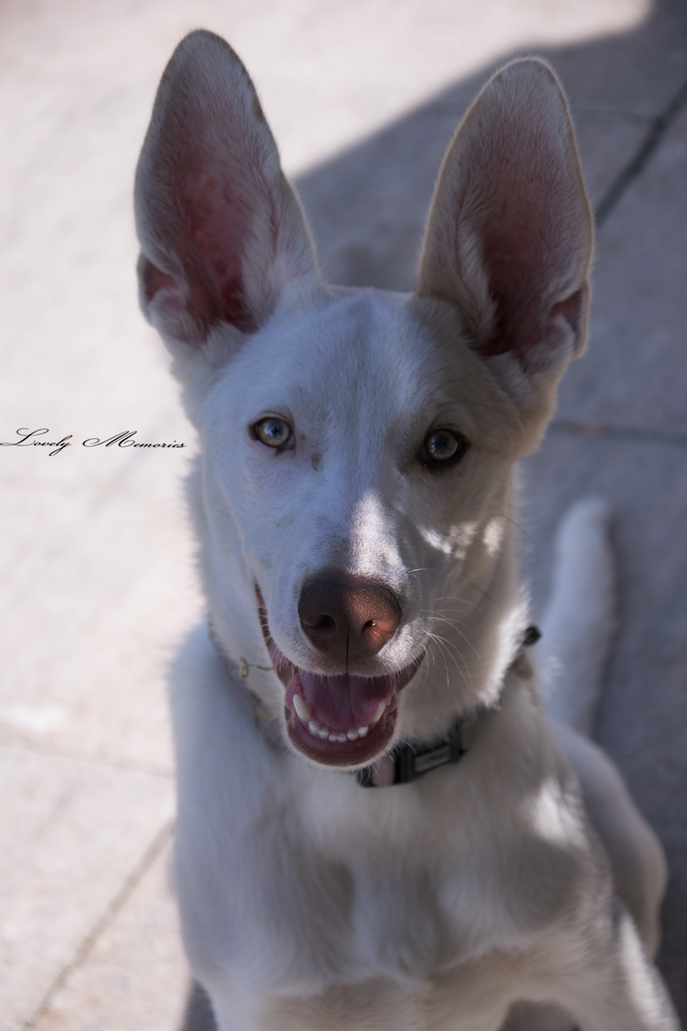
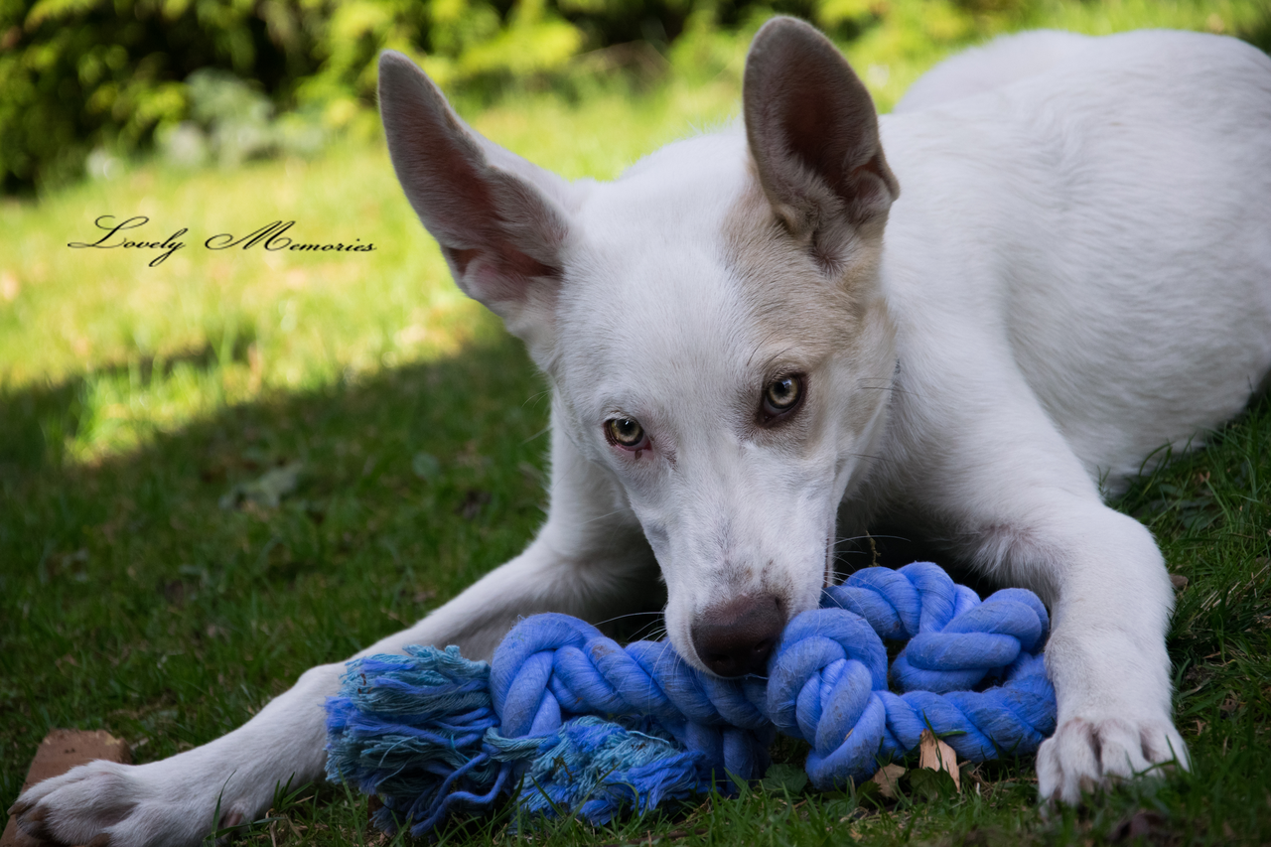
Leider hat die Vergangenheit Spuren hinterlassen. Daher ist es in bestimmten Situationen aktuell noch notwendig, dass er einen Maulkorb trägt. Er hat eine Schulterhöhe von etwa 60 cm und wiegt um die 25 kg. Kinder sehen wir aktuell nicht mit Froggy ebenso sollten keine Katzen oder andere Kleintiere im Haushalt sein, da er einen Jagdtrieb zeigt. Froggy ist kastriert, geimpft, gechipt, entwurmt und entfloht.
Wer verliebt sich in den wunderschönen Rüden und schenkt ihm ein Zuhause für immer? Natürlich kann er vorab in der Pension in 47652 Weeze besucht werden!
Euer Team von Ein Herz für Streuner e.V. - www.einherzfuerstreuner.de © 2019 Ein Herz für Streuner e.V. Alle Rechte vorbehalten.
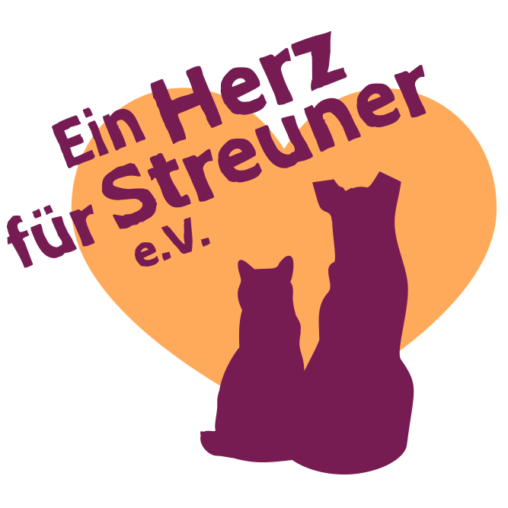
0178-1330303
Froggy
Ein Herz für Streuner e.V.
0178-1330303
Froggy
Ein Herz für Streuner e.V.
0178-1330303
Froggy
Ein Herz für Streuner e.V.
0178-1330303
Froggy
Ein Herz für Streuner e.V.
0178-1330303
Froggy
Ein Herz für Streuner e.V.
0178-1330303
Froggy
Ein Herz für Streuner e.V.
0178-1330303
Froggy
Ein Herz für Streuner e.V.

